**Муниципальная дошкольная образовательная организация общеразвивающего вида**

**«Детский сад «Олимп»**

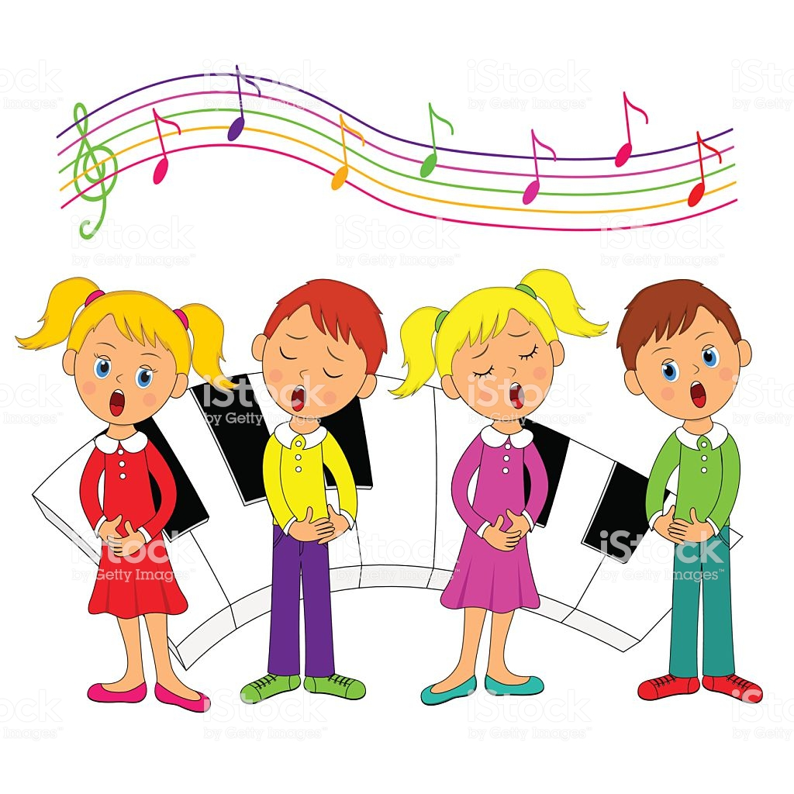

**Открытое занятие по музыке в средней группе**

**И. О. Зав. МКДОО ОВ Музыкальный руководитель:**

**«Детский сад «Олимп» Магомедова П. М.**

**Зайнудинова А. А.**

**2018-2019 уч. г.**

**с. Меусиша**

**Занятие 41.**

**Цели:** учить обращать внимание на смену динамических оттенков, двигаться в соответствии с музыкой, импровизировать; исполнять изученный песенный репертуар, уверенно и чисто интонировать, закреплять упражнения на развитие голоса, ритмики, учить определять характер музыки.

***Ход занятия.***

1. ***Музыкально – ритмическое упражнение.***

Дети заходят в зал под маршевую музыку и свободным шагом идут по его периметру. По окончании музыки останавливаются лицом к педагогу.

Стоя на месте, дети шагают вначале энергично, затем спокойно. Затем каждый из детей получает по одному флажку. С началом музыки поворачиваются и идут за ведущим по кругу, выполняя следующие движения: двигаясь маршевым шагом, на громкую музыку поднимают свои флажки вверх.

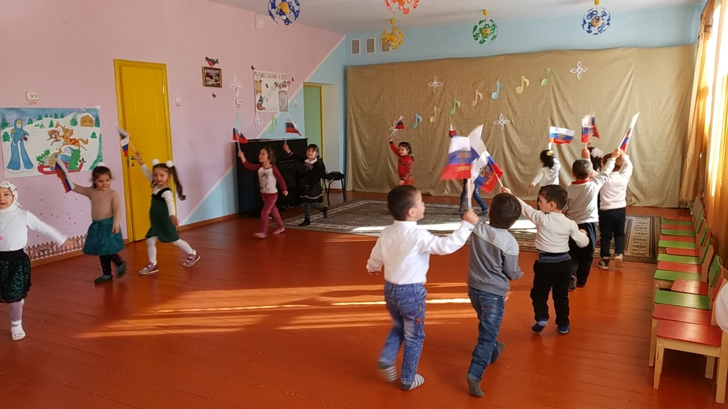 Перейдя на спокойный шаг, на тихую музыку опускают флажки вниз.

1. ***Распевание.***

**Приветственная попевка «Здравствуйте».**

**Попевка «Зайчик».**

**Упражнение «Хорошо поем».** (Упражнение так же распевается на слоги, например, «ля», «на», «до» и т.д.)

**Упражнение «Лесенка».** 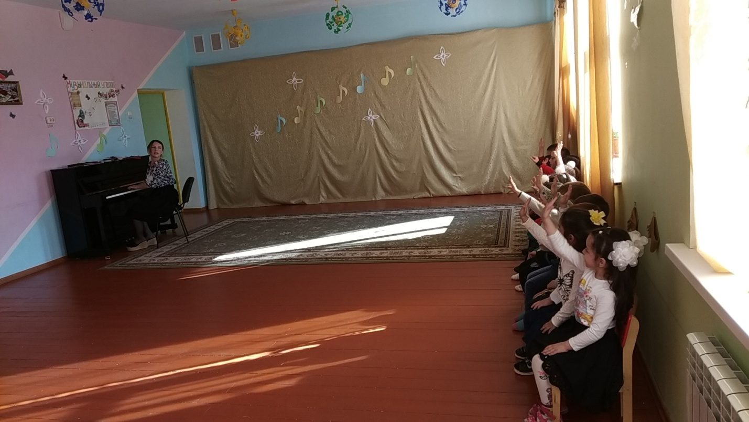

1. ***Пение.***

Дети исполняют песню «Белые снежинки».

Далее музыкальный руководитель закрепляет с детьми мелодию и текст песенки «Как на тоненький ледок».

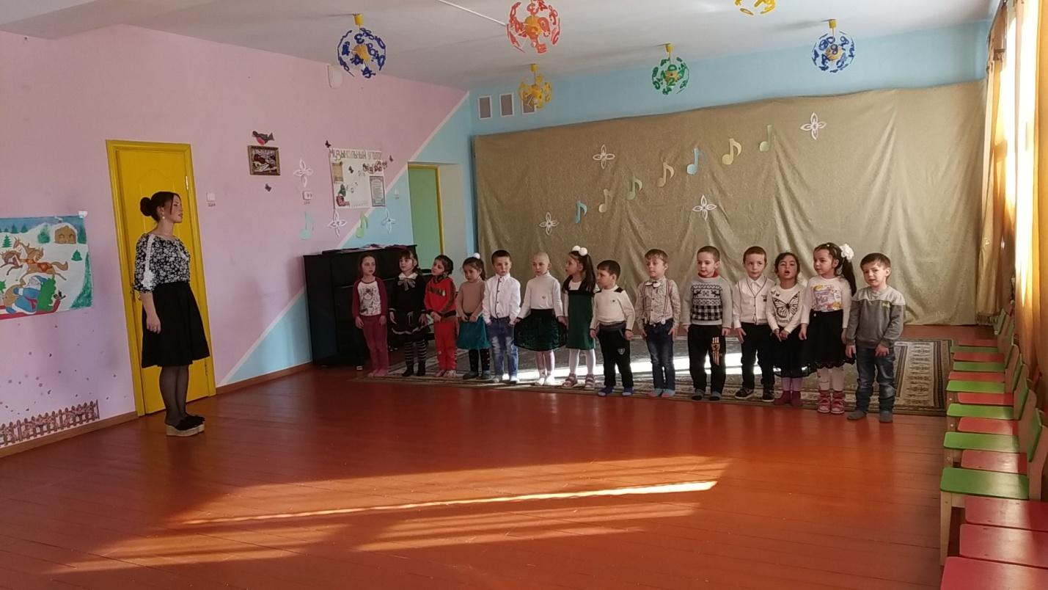

1. ***Игра на развитие чувства ритма.***

Тщательное проговаривание слов, отстукивание ритма в ладоши.

Тук-тук-тук, тук-тук-тук!

Что за странный слышен звук?

Это дятел строит дом,

Долбит клювом дупло он.

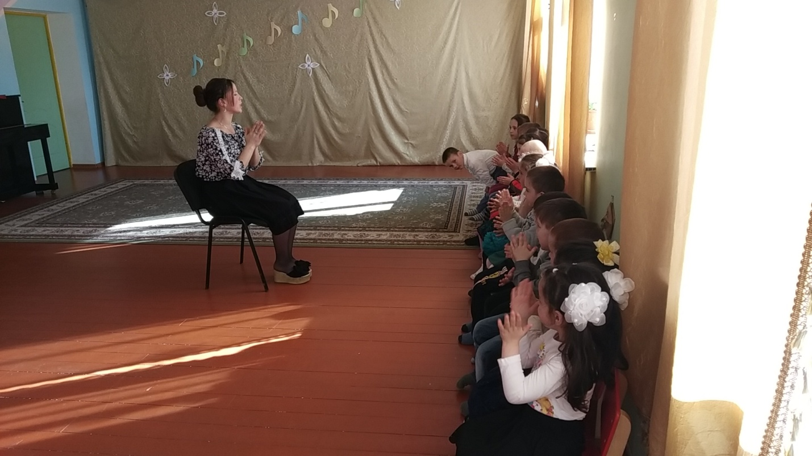

1. ***Музыкально дидактическая игра «Три цветочка».***

Перед детьми 3 цветка, на них нарисованы лица: «лицо» - спящее, плачущее и веселое, изображающие три типа характера музыки:

1. Добрая, ласковая, убаюкивающая (колыбельная).
2. Грустная, жалобная.
3. Веселая, радостная, задорная.

Вызванный ребенок берет цветок, соответствующий характеру музыки и показывает его, все дети активно участвуют в определении характера музыки.

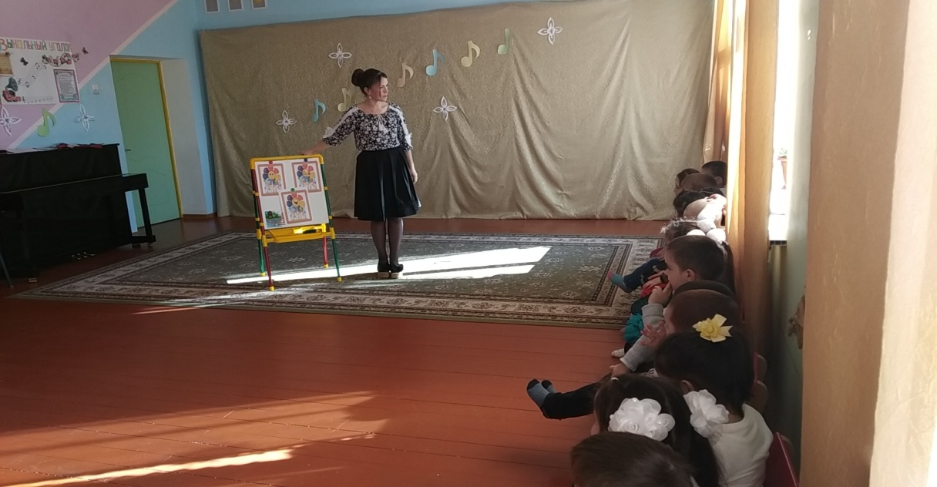

1. ***Заключительная часть.***

**Попевка «До свидания».**

Под музыку веселого характера дети весело направляются к выходу.

